太和县第六中学八年级物理上册导学案：人教版《5.3探究凸透镜成像的规律》
课题：探究凸透镜成像的规律 序号：27
班级：____________ 姓名：____________
导学目标知识点：
1、探究凸透镜成像的探究过程。
2、理解凸透镜的成像规律，知其物距、像距变化，像距变化的规律。
3、认识凸透镜成实像、虚像的条件。
4、会画各种成像的光路图。
导学方法：实验探究法
导学过程：
课前导学：
1、照相机和投影仪所成的像共性的是________________，所不同的是：物距________，像的大小________。
2、放大镜要求物距________，成像特点是________、________、________。
课堂导学：
探究凸透镜成像的规律过程。
（1）提出问题：（根据照相机、投影仪、放大镜的成像），像的虚实、大小、正倒距________有什么关系呢？
（2）猜想：① ；
② ；
可把物距相对于焦距分出不同的区域分析成像。
物距较远处u>2f；物距较近处f<u<2f；物距很近处u<f。
（3）设计实验（根据猜想设计）
①选择一定焦距的凸透镜，如何测定未知焦透镜的焦距（让凸透镜正对太阳光，用纸悄承接最小最亮点，用刻度尺测亮点到透镜的距离）。
选择适当大小焦距离的凸透镜（方便做实验），最好在10cm—20cm。
②根据实验要求设计实验记录表格（每种物距范围选两组）。
物距与焦距的关系 | 物距u/cm | 像的性质 |  |  | 像距v/cm
物距与焦距的关系 | 物距u/cm | 实、虚 | 大、小 | 正、倒 | 像距v/cm
u>2f
u>2f
2f>u>f
2f>u>f
u<f
u<f
（4）进行实验：根据实验要求安装器
①在光具座上从左至右，依次安装蜡烛、凸透镜、光屏（凸透镜在中间），使它们中心同高（三心同高）。
②把蜡烛光放在较远处，使物距u>2f，调节光屏到凸透镜的距离，使烛焰在光屏上成清晰的实像（轮廓最清），观察像的大小、正倒，测出物距u，像距v，填入表。
③按要求依次做出表格中其它物距范围的成像。
教师引导、学生自我小结：
根据表格记录，找出凸透镜成像的规律。
像的虚实：________________
像的大小：________________
像的正倒：________________________
讨论：u=2f,u=f的成像；
物距越远，像距怎样变，像怎样变，______________________。
课堂练习：
1、画出一个带箭头的线段“个”竖立在凸透镜主轴上，u>2f，f<u<2f，u<f三个不同位置上成像光路。

2、小宇在做“探究凸透镜成像规律”实验，其实验装置的示意图如图所示，a、b、c、d、e是主光轴上的五个点，F点和2F点分别是凸透镜的焦点和二倍焦距点。
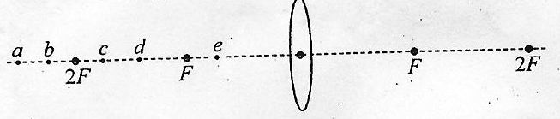
（1）在a、b、c、d、e这五个点中：
①把烛焰放在________点上，可以成正立、放大的虚像；
②把烛焰放在________点上，所成的像最小；
③把烛焰放在________点上是属于照相机原理；
④把烛焰放在________点上是属于投影仪原理。
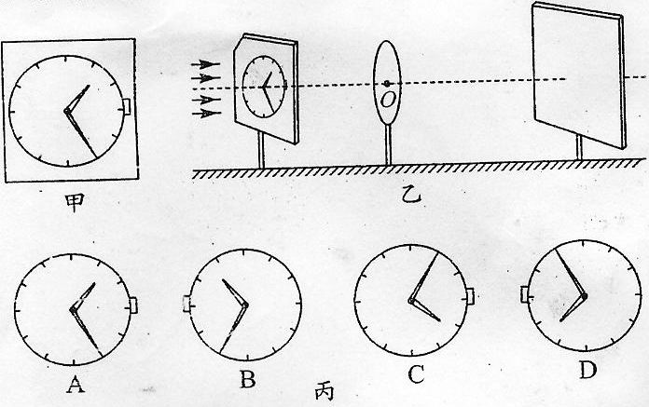
（2）小宇做完实验后，又想用手表代替蜡烛，看在光屏上能成什么样的像。于是他在透明的玻璃板上用黑色笔画了个手表盘，如图甲所示。把这个玻璃板放在蜡烛的位置上，并用平行光源对着玻璃板上的表盘照射，如图乙所示，移动光屏直到成清晰像为止。此时表盘在光屏上所成的像是图丙中的哪一个（ ）

课后反思

